- Platz für innovativste Schule

1. Preis für die HLUW-Yspertal bei Jugend Innovativ - Österreichs smartester Schulwettbewerb für innovative Ideen. Riesiger Erfolg und große Freude an der Höheren Lehranstalt für Umwelt und Wirtschaft in Yspertal.

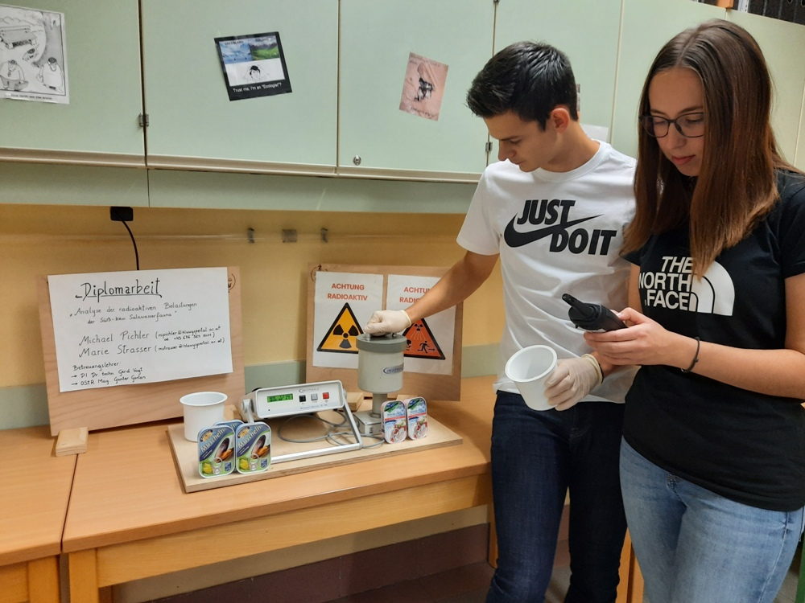
Mit der Analyse der radioaktiven Belastung unserer Süß- und Salzwasserfauna beschäftigten sich wissenschaftlich Marie Strasser und Michael Pichler von der HLUW Yspertal. Fachpraktische, innovative und umfangreiche Arbeiten zeichnen die angehenden Umweltingenieure immer wieder aus; Foto: HLUW Yspertal

Die Projekt- und Innovationsbereitschaft der HLUW Yspertal wurde mit dem digitalen Stempel „Innovativste Schule 2021 in Niederösterreich“ gewürdigt. Die gesamte Schulgemeinschaft freut sich sehr über diese Auszeichnung.

Yspertal, Wien, Stift Zwettl - Die beiden Diplomand*innen Michael Pichler und Marie Strasser erreichten mit Ihrer Diplomarbeit den 1. Preis bei Jugend Innovativ - Österreichs smartestem Schulwettbewerb für innovative Ideen. In mehreren virtuellen Jury-Pitches, fachlichen Befragungen und Präsentationen mussten sich die beiden Schüler*innen gegen die 332 anderen Projektteams durchsetzen. Am 17. Juni 2021 war es dann soweit, das Thema des Siegerprojekts im Bereich Science wurde verkündet: „Analyse der radioaktiven Belastung unserer Süß- und Salzwasserfauna“.

Große Freude und auch sehr stolz!

Groß war die Freude bei den Diplomand*innen Michael Pichler und Marie Strasser, Schüler*innen der HLUW-Yspertal. „Mit dem 1. Preis hatten wir nicht gerechnet. Dass wir gut gearbeitet haben und nach aktueller wissenschaftlicher Methodik vorgegangen sind, das wussten wir“, so die beiden selbstbewusst. Groß auch die Freude bei den Diplomarbeitsbetreuern. Schwerpunktmäßig ist die Arbeit dem Fach „Angewandte Physik“ zugeordnet und von Dipl.-Ing. Dr. Gerd Vogt betreut. Seitens der „Angewandten Biologie“ stand OStR Mag. Gunter Gortan den Diplomand*innen zur Seite. „Wir freuen uns riesig über diesen Preis. Die Arbeit wurde von den beiden sehr selbstständig, zielorientiert und auf hohem Niveau durchgeführt. Eine tolle Leistung“, berichten die beiden Professoren.

Radioaktive Aktivität von Süß- und Salzwasserfischen

Wie der Titel der Diplomarbeit bereits verrät, wurde die radioaktive Belastung, genauer die radioaktive Aktivität von Süß- und Salzwasserfischen, auf das radioaktive Isotop Cäsium137 hin untersucht. Cs137 kann bei Reaktorunfällen freigesetzt werden und noch heute messtechnisch nachgewiesen werden (Halbwertszeit Cs137: ca. 30 Jahre). Die Idee zu dieser Diplomarbeit entstand eben aufgrund der Atomunfälle in Tschernobyl 1986 und des 10-jährigen Jahrestages der Atomkatastrophe in Fukushima. Gemessen wurde mit dem schuleigenem Aktivitätsmonitor (Szintillationsdetektor) LB200 der Firma Berthold. Danke an dieser Stelle an den Förderverein der HLUW, der durch seine Zuwendungen die Nutzung von professionellen Industriemessgeräten ermöglicht. Im theoretischen Teil wurden die Auswirkungen radioaktiver Strahlung auf Organismen, Kennwerte und relevante Messmethoden behandelt.

Die Ergebnisse kurz zusammengefasst:

Die Auswirkungen des Unfalls von Fukushima lassen sich tatsächlich messen! Fischproben aus dem Pazifik, rund um das Unfallatomkraftwerk Fukushima, zeigen deutlich erhöhte Probenwerte im Vergleich zu Proben aus den anderen Ozeanen. Auch die Nord- und Ostsee sind im Vergleich mit anderen Gewässern höher belastet. Grund dafür könnten die Folgen des Atomunfalls in Tschernobyl oder im Meer versenkter Atommüll sein. Die gute Nachricht: die Werte liegen unter den Grenzwerten und damit sind alle Fischproben für den menschlichen Konsum unbedenklich. Aber die Vergangenheit zeigt uns, dass die Nutzung von Kernkraft schwerwiegende und messbare Folgen für Mensch und Umwelt mit sich bringen kann. Heimische Fische aus österreichischen Gewässern sind nicht belastet, wir fanden keine radioaktiv belastete Probe. Deswegen unser abschließender Appell: „Kauft regional, kauft gesund!", so Michael Pichler und Maria Strasser.

Drei Projekte im Bundesfinale

Komplettiert wurde der Erfolg der HLUW noch mit dem 3.Platz (Bereich Science): „Auswirkung von Gletschervlies im Hinblick auf Ökologie und Tourismus“, Linda Haselböck, Christina Wiesenhofer;
Auch ein Anerkennungspreis im Bereich Science wurde an die HLUW-Yspertal vergeben (unter den besten Fünf): „Social Politics – Analyse politischen Marketings auf Social Media“; Marco Farinelli, Hannah Holzinger, Johanna Winner; Damit wurde die HLUW-Yspertal zur „Innovativsten Schule des Bundeslandes“ gewählt.

Einladung zur „Naturverbundenen Jugendwoche der HLUW“

Die Natur unter fachkundiger Anleitung erleben, sich für die Natur begeistern! Professorinnen und Professoren, Absolventinnen und Absolventen der HLUW Yspertal gestalten in den Sommerferien ein besonderes Programm für Kinder von 10 bis 15 Jahren, natürlich unter Einhaltung aller Hygieneregeln und Auflagen, die durch die Coronavirus-Pandemie zu diesem Zeitpunkt notwendig sein werden.

Kostengünstige Ferienbetreuung

Diese ökologische Jugendwoche an der HLUW Yspertal startet am Samstag, 28. August und geht bis Freitag, 3. September 2021. Untergebracht sind die teilnehmenden Jugendlichen im Privatinternat. „Ein abwechslungsreiches Programm mit coolen Freizeitaktivitäten will man je nach den durch die Coronavirus-Pandemie bedingten Möglichkeiten bieten. In den 220 Euro Kostenbeitrag ist eigentlich alles enthalten, von der Unterbringung, Verpflegung und Betreuung bis zur Programmgestaltung durch Pädagoginnen und Pädagogen der Schule und des Privatinternates“, erklärt Abt Johannes vom Stift Zwettl. „Für uns Zisterzienser ist es ein wichtiger Auftrag, neben der Seelsorge, Jugendlichen die Augen zu öffnen für die Schönheit der Schöpfung (Natur).“

Young Life Jugendwoche für nachhaltiges Leben!

Auch einen besonderen Namen hat man sich für diese Sommerwoche überlegt: „Young Life Jugendwoche für nachhaltiges Leben!“ Diese beinhaltet zum Beispiel Themen wie Wasserchemie, Biologie, Landschaftsökologie und Lärmmessung, und das in spielerischer Form. Coole Freizeitangebote stehen am Schulstandort zur Verfügung. Die Angebote reichen von einer In- und Outdoorkletterhalle, einem Turnsaal, einem Erlebnisbad, einem Badeteich, einem Naturpark bis hin zu abwechslungsreichem Training an Fitnessgeräten. Diese Woche in den Ferien eignet sich auch als Schnupperwoche für Interessierte an der fünfjährigen berufsbildenden höheren Ausbildung mit Reife- und Diplomprüfungsabschluss. Die Anmeldung ist jederzeit möglich! Informationen unter Tel. 07415 7249 oder http://www.hluwyspertal.ac.at

